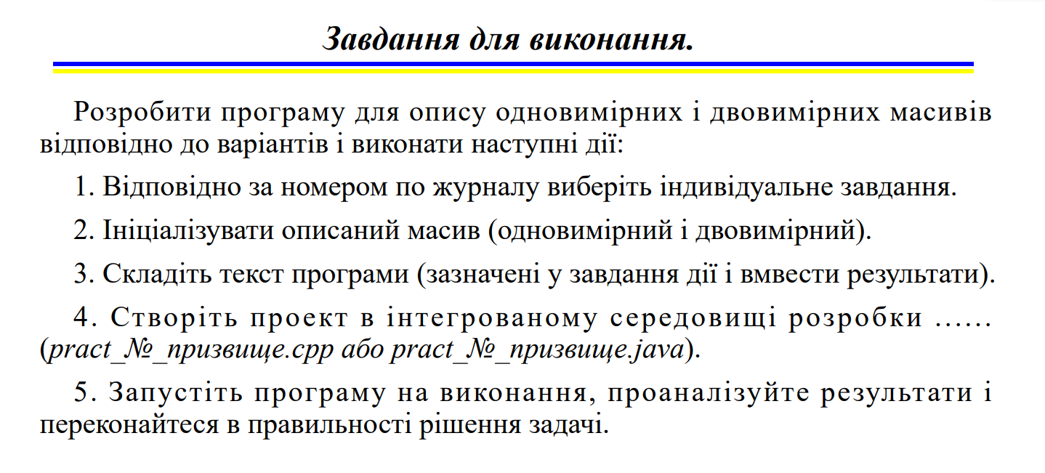

**Завдання**

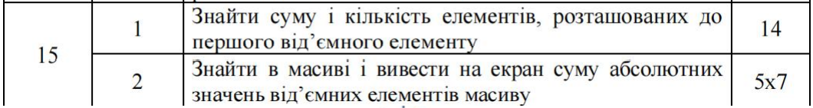

**Код програми**

*import* java.util.Arrays;  
  
*public class* Main {  
 *public static void* main(String[] args) {  
  
 System.***out***.println("Завдання 1 ");  
 *int*[] arrForTask1 = *new int*[14];*//стовримо масив з довжиною 14  
 int* []res1 = *task1*(*randomNumbersForTask1*(arrForTask1));*//заповнимо його рандомними числами і викличемо метод task1  
 rainbowPrintForTask1*(arrForTask1,res1[1]);*//виведемо початковий масив  
 //виведемо результати  
 if*(res1[1]== -1){  
 System.***out***.println("У масиві немає від'ємних чисел");  
 }*else*{  
 System.***out***.println("Сума чисел розташовних до першого від'ємного: " + res1[0] + "\nКількість елементів: " + res1[1]);  
 }  
  
 System.***out***.println("\nЗавдання 2 ");  
  
 *int*[][] matrixForTask2 = *new int*[5][7];*//створимо матрицю з довжиною 5х7  
 randomNumbersForTask2*(matrixForTask2);*//заповнимо рандомними числами  
 rainbowPrintForTask2*(matrixForTask2);*//виведемо матрицю* System.***out***.println("Сума абсолютних значень від'ємних елементів масиву : " + *task2*(matrixForTask2));*//виведемо результати* }  
  
 *public static int*[] task1(*int*[] a ){*//створимо метод для 1 завдання  
  
 int* index = 0;  
 *int* res[] = *new int*[2];*//створимо масив в який будем розміщувати наші результати, такі як:  
 // res[0] = Сума чисел розташовних до першого від'ємного, res[1] = кількість елементів  
 int* var = 0;  
 *for*(*int* i = 0 ; i < a.length;i++){*//за допомогою циклу знайдемо перше від'ємне значення елемента  
 if*(a[i] <0){  
 index = i;  
 res[1] = index;  
 *break*;  
 }*else*{*//якщо його немає присвоюємо змінній index значення -1* index = -1;  
 res[1] = index;  
 }  
 }  
  
 *if*(index!= -1 ) {*//якщо index НЕдорівнює -1, то знайдемо суму чисел які розташовані до index  
 for* (*int* j = 0; j < index; j++) {  
 var += a[j];  
 }  
 }  
 res[0] = var;  
 *return* res;*//повернемо результат* }  
  
 *public static int* task2(*int* [][] a ){*//створимо метод для 2 завдання  
 int* res = 0 ;  
 *for*(*int*[] ints : a){  
 *for* ( *int* j : ints){*//за допомогою циклів переберемо всі значення елемента і знайдемо суму абсолютних значень від'ємних елементів масиву  
 if*(j<0){  
 res -= j;  
 }  
 }  
 }  
 *return* res;*//повернемо результат* }  
  
 *public static int*[] randomNumbersForTask1(*int*[] a ){*//метод для заповнення масиву рандомними числами в заданому діапазоні  
 for*(*int* i = 0 ; i < a.length;i++){  
 a[i] = (*int*) (Math.*random*()*11 - 2);  
 }  
 *return* a;  
 }  
  
 *public static void* randomNumbersForTask2(*int* [][] a ){*//метод для заповнення матриці рандомними числами в заданому діапазоні  
  
 for*(*int* i = 0 ; i < a.length;i++){  
 *for*(*int* j = 0 ; j < a[0].length;j++){  
 a[i][j] = (*int*) (Math.*random*()*10 - 5);  
 }  
 }  
 }  
  
 *public static void* rainbowPrintForTask1(*int*[] a , *int* index){*//створимо метод для різнобарвного виведення масиву  
  
 if*(index !=-1) {  
 System.***out***.print("[");  
 *for* (*int* i = 0; i < a.length-1; i++) {  
 *if* (i == index) {  
 System.***out***.print("\u001B[31m");  
 System.***out***.printf("%d, ", a[i]);  
 System.***out***.print("\u001B[0m");  
 } *else* {  
 System.***out***.printf("%d, ", a[i]);  
 }  
 }  
 *if*(index == a.length-1){  
 System.***out***.print("\u001B[31m");  
 }  
 System.***out***.printf("%d",a[a.length-1]);  
 System.***out***.print("\u001B[0m");  
 System.***out***.print("]\n");  
 }*else*{  
 System.***out***.println(Arrays.*toString*(a));  
 }  
  
 }  
  
 *public static void* rainbowPrintForTask2(*int*[][] a ){*//створимо метод для різнобарвного виведення матриці  
  
 for*(*int* i = 0 ; i < a.length;i++){  
 *for*(*int* j = 0 ; j < a[0].length;j++){  
 *if*(a[i][j]<0){  
 System.***out***.print("\u001B[31m");  
 System.***out***.printf("%3d", a[i][j]);  
 System.***out***.print("\u001B[0m");  
 }*else*{  
 System.***out***.printf("%3d", a[i][j]);  
 }  
  
 }  
 System.***out***.println();  
 }  
 }  
}

**Результат програми**

